**证明书打印申请应用操作说明**

**\*\*注意：本手册中截图均为测试数据。**

# 一、推荐使用浏览器

系统推荐使用Google Chrome 浏览器；是一款快速、简单且安全的网络浏览器,能很好地满足新型网站对浏览器的要求：

* Google Chrome
* [https://www.google.cn/intl/zh-CN/chrome/](https://www.google.cn/intl/zh-CN/chrome/%20)  （下载地址）

支持操作系统和浏览器列表：

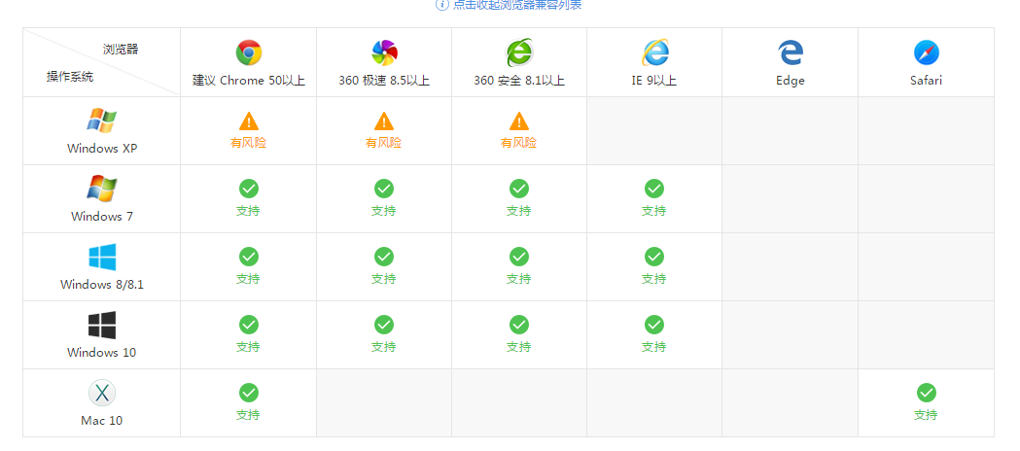

# 二、如何进入毕业证明书打印申请页面

## 登录毕业证明书打印申请页面

用浏览器访问链接：

[https://ehallapp.nju.edu.cn/gsapp/sys/zmssqykfwyynju/*default/index.do?t_s=1610414122545#/sq](https://ehallapp.nju.edu.cn/gsapp/sys/zmssqykfwyynju/*default/index.do?t_s=1610414122545#/sq)

即可进入毕业证明书打印申请登录页面，此时需要使用手机号验证码进行登录。

**手机验证码大约1分钟左右收到，请勿重复发送。**

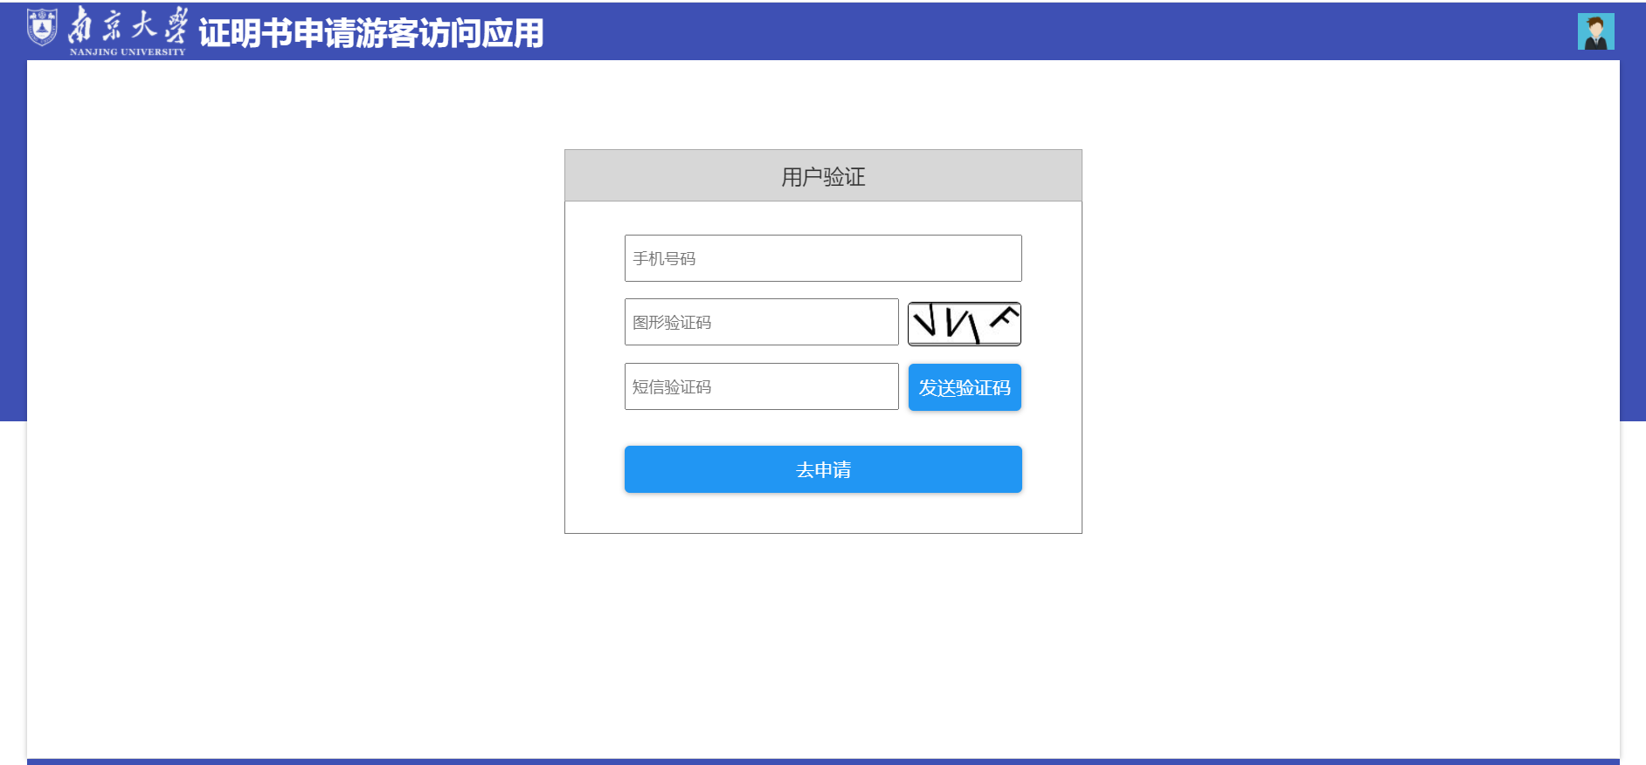

# 三、学生证明打印申请：

## 1）进入毕业证明书申请页面

点击”毕业证明书申请”，进入毕业证明书申请页面。

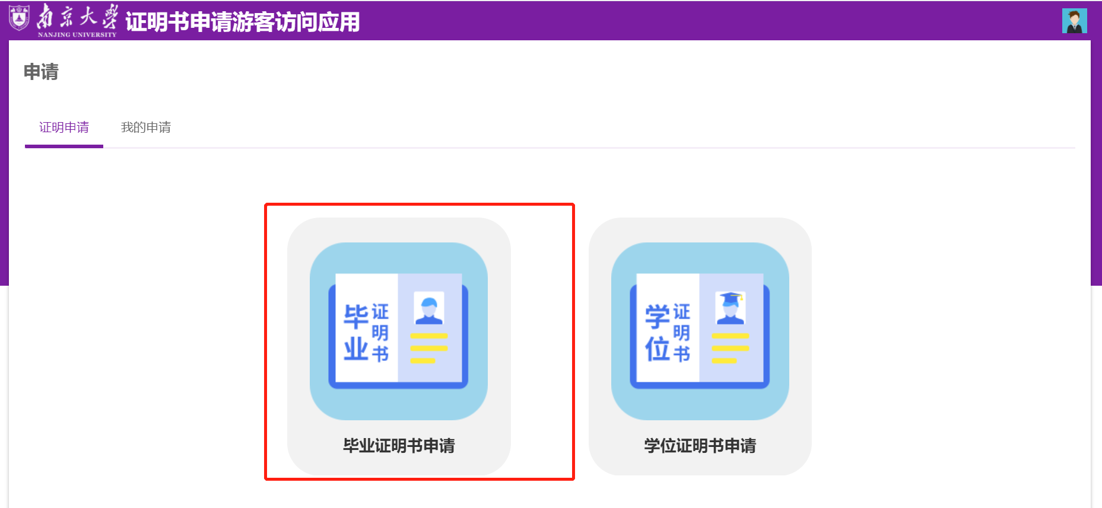

### 填写毕业证明书申请字段

学生填写毕业证明书申请表单，如在填写申请时专业/院系不存在的情况联系相关院系进行确认。填写完申请字段后点击‘提交申请’按钮进行信息提交。

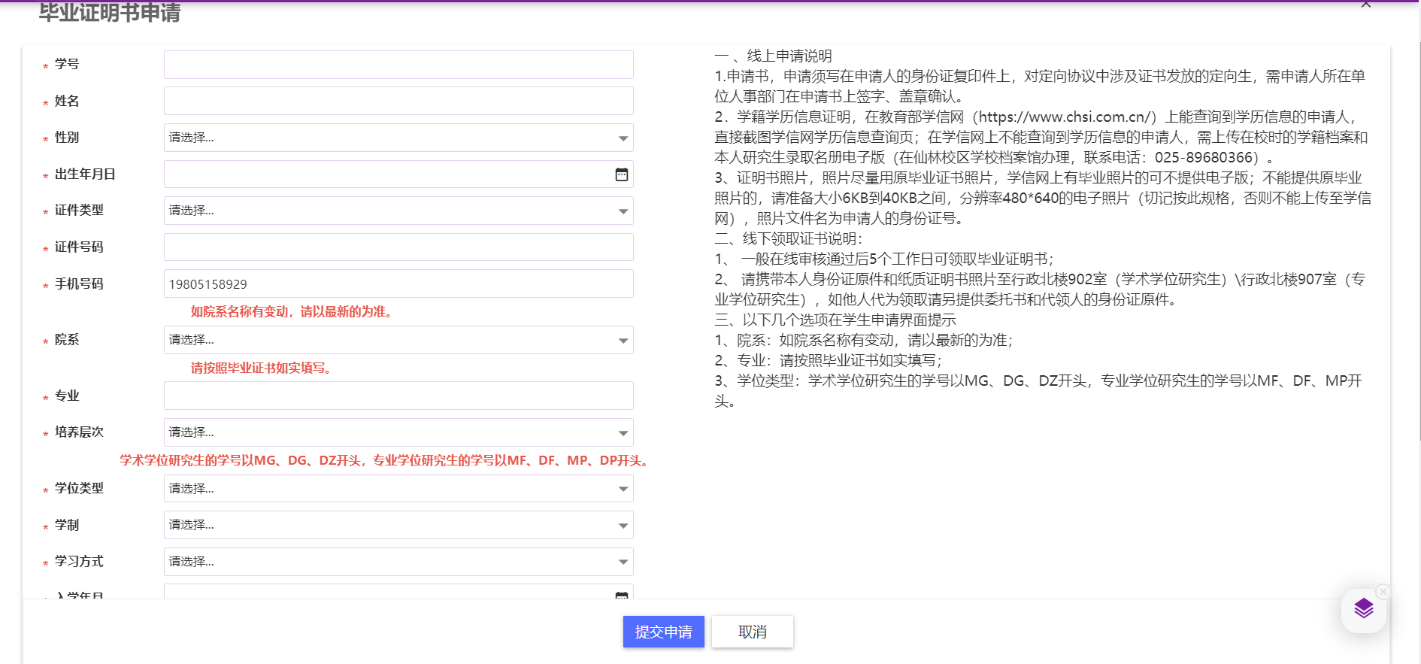

### 查看申请记录

学生点击‘我的申请’按钮可查看学生历史申请记录和审核状态

